Il Magazzino: la spugna della liquidità aziendale (PARTE 1)
Il magazzino è spesso percepito come un numero per completare il bilancio che descrive il valore dei beni funzionali alla continuità operativa. In realtà, rappresenta una delle principali voci di assorbimento della liquidità aziendale. Ogni euro immobilizzato in scorte è un euro sottratto alla gestione corrente, alla possibilità di investimento o al rimborso di finanziamenti.
Una gestione inefficiente del magazzino non solo espone l’azienda a costi di stoccaggio, obsolescenza e sprechi, ma genera anche un falso senso di sicurezza: le scorte elevate possono far apparire solida un’impresa che, in realtà, soffre una costante tensione finanziaria.
Attraverso l’utilizzo del tool AnalisiRapidaDelMagazzino_24, è possibile trasformare il magazzino da elemento passivo a leva strategica di gestione della cassa impiegando indicatori come la rotazione, la classificazione ABC, il MAD (Mean Absolute Deviation o Deviazione Assoluta Media) e il calcolo delle scorte di sicurezza permettono di avere una fotografia sintetica ma efficace delle inefficienze e delle aree di miglioramento.
In un contesto in cui l’accesso al credito diventa sempre più selettivo e oneroso, la capacità di liberare risorse interne assume un valore strategico. Intervenire sul magazzino significa ridurre il capitale immobilizzato, migliorare i flussi di cassa e abbassare la dipendenza da fonti esterne di finanziamento. In altre parole, ridurre le scorte in eccesso equivale a generare liquidità senza passare dalla banca.

Magazzino: tra utilità operativa e peso finanziario
Ogni imprenditore conosce il valore del proprio magazzino, ma pochi ne colgono davvero l’impatto sulla liquidità aziendale. Se da un lato è naturale mantenere un livello minimo di scorte per garantire la continuità produttiva e commerciale, dall’altro è altrettanto vero che un eccesso non controllato di magazzino agisce come una spugna: assorbe risorse finanziarie, rallenta i flussi e alimenta il fabbisogno circolante.
In un periodo in cui la gestione della cassa è diventata una priorità strategica, intervenire sul magazzino significa agire su una delle aree a più alta leva operativa. Ridurre l’immobilizzo non si traduce solo in una minore esposizione verso fornitori e banche, ma anche in una maggiore agilità nel reagire alle variazioni della domanda e nel sostenere eventuali piani di sviluppo.
Il tool AnalisiRapidaDelMagazzino_24 nasce proprio per offrire uno strumento semplice ma potente per leggere i numeri del magazzino in chiave gestionale. Attraverso l’importazione di una tabella di magazzino e inserendo i dati di vendita o movimentazione per articolo, il foglio consente di elaborare una serie di indicatori che raccontano con chiarezza quanto del capitale aziendale sia bloccato in scorte, quanto di quel blocco sia giustificato, e dove invece vi siano margini per razionalizzare.
L’analisi ABC, assieme al calcolo delle scorte minime e di sicurezza e all’indicatore MAD, permette di stimare la volatilità della domanda e regolare in modo preciso i livelli di magazzino.

La fotografia iniziale: vendite, valori e dispersioni
Il primo passo per affrontare un’analisi efficace del magazzino è ricostruire il comportamento passato degli articoli in uscita, sia in termini quantitativi che temporali. Occorre preliminarmente procurarsi i dati di movimentazione, riportando, per ogni articolo, la data, il valore o la quantità del movimento con la possibilità di escludere talune operazioni dall’analisi (ad es: passaggi interni di materiale o movimentazioni infragruppo).
Figura 1: Dati input
Questa semplice operazione consente di ricavare, in automatico, indicatori sintetici ma fondamentali: dal valore medio dell’articolo alla frequenza dei movimenti, dalla prima all’ultima data di uscita, fino ad arrivare a misure più evolute come il MAD (Mean Absolute Deviation) che misura quanto i dati si discostano in media dal valore medio e si calcola con la seguente formula:
$$MAD= \frac{1}{n}\sum_{i=1}^{n}{\left|x_{i}-\overline{x}\right|}$$
dove n è il numero di periodi, xi il valore osservato nel periodo i e x̄ la media. Il valore assoluto evita che scostamenti opposti si compensino.
La variabilità non è un concetto astratto: impatta direttamente sulla liquidità. Due articoli con lo stesso valore medio possono richiedere scorte molto diverse se uno presenta una domanda regolare e l’altro fortemente fluttuante. Ecco perché non è sufficiente conoscere il valore complessivo delle scorte, ma è essenziale comprenderne la distribuzione nel tempo e la stabilità della domanda.
L’obiettivo di questa prima analisi non è solo quantificare l’assorbimento finanziario complessivo del magazzino, ma iniziare a individuare gli articoli che, per valore, frequenza o instabilità, meritano maggiore attenzione. Da qui prende forma quella che sarà la successiva fase di classificazione e ottimizzazione.

Classificazione ABC e scorte ottimali: il magazzino non pesa uguale per tutti
Non tutto il magazzino pesa allo stesso modo. È un concetto tanto intuitivo quanto spesso ignorato nella gestione quotidiana delle scorte. Trattare articoli ad alta rotazione e valore elevato con le stesse logiche operative riservate a materiali marginali e scarsamente movimentati porta a due effetti ugualmente negativi: da un lato, si immobilizza capitale dove non serve; dall’altro, si rischia di non avere disponibilità adeguata su prodotti chiave per il fatturato.
È per questo che, prima ancora di pensare a cosa acquistare o quando riordinare, occorre rispondere a una domanda fondamentale: quali sono gli articoli che contano davvero?
Una delle risposte potrebbe provenire dall’analisi ABC introdotta da Pareto verso la fine del secolo XIX e ripresa poi da numerosi economisti che hanno verificato che in molti sistemi, l’80% dei risultati deriva dal 20% degli sforzi o delle risorse. Nel contesto della gestione del magazzino, questa teoria permette di identificare quegli articoli, che costituiscono la minoranza, che generano il maggior valore o impatto sulla liquidità aziendale. All’inizio del novecento, Max Otto Lorenz concepisce la curva di Lorenz che contribuisce alla visualizzazione grafica dell’analisi paretiana.
Ciò che si osserva, una volta definite le classi è che una piccola parte degli articoli presenti in magazzino (gli “A”) concentra la maggior parte del valore movimentato; una seconda fascia (“B”) ha un peso intermedio; mentre la grande maggioranza degli articoli, quelli “C”, hanno un peso economico minimo, nonostante rappresentino spesso oltre il 50% del numero complessivo di referenze gestite.
Nel tool AnalisiRapidaDelMagazzino_24, la classificazione ABC viene applicata in modo dinamico, lasciando all’utente la possibilità di definire soglie personalizzate in funzione delle specificità aziendali.
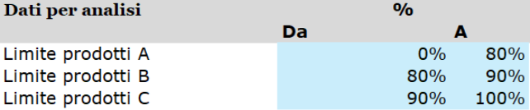
Figura 2: La scelta dei limiti per le classi ABC
Si tratta quindi di calcolare la percentuale cumulata di ogni articolo rispetto al totale, pari al rapporto tra il valore totale degli articoli con un valore pari o uguale all’articolo e il valore totale del magazzino.
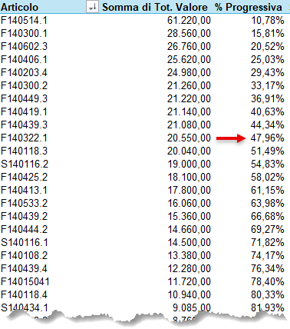
Figura 3: Il valore cumulato di magazzino
Nell’esempio se l’articolo con il valore maggiore copre il 10,78% del totale, i primi 10 articoli (in corrispondenza della freccia) rappresentano già il 47,96% e per superare la soglia dell’80% sono sufficienti 22 articoli.
La rappresentazione grafica è ancora più efficace e utilizza la curva di Lorenz.
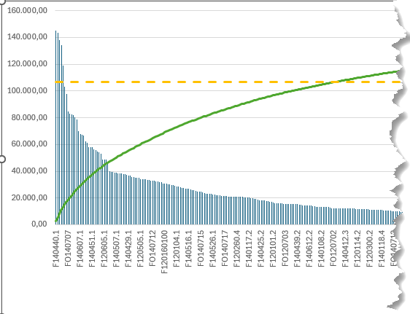
Figura 4: La curva di Lorenz per la determinazione della distribuzione di Pareto

Il livello di servizio atteso rappresenta, infatti, un parametro chiave nella gestione delle scorte. Esso indica, in termini probabilistici, la capacità dell’azienda di evadere immediatamente una richiesta del cliente. Un livello di servizio del 95% significa, ad esempio, che su 100 richieste, ci si attende di riuscire a soddisfarne 95 senza ritardi. Naturalmente, un livello di servizio più elevato implica scorte maggiori – e quindi maggiore immobilizzo – ma è giustificabile solo quando l’articolo ha un’incidenza significativa sul business o è critico per la produzione.
È proprio in questa fase che entrano in gioco due elementi centrali del modello: il coefficiente K specifico e il MAD (Mean Absolute Deviation). Il primo rappresenta una costante statistica che lega la probabilità di stock-out all’intensità della variabilità della domanda, e viene modulato in funzione del livello di servizio desiderato. Il secondo misura la dispersione assoluta media rispetto al valore medio della domanda: in pratica, se un articolo ha una domanda molto variabile, il MAD sarà elevato, e ciò comporterà – a parità di livello di servizio – una scorta di sicurezza più ampia.
Il calcolo della scorta di sicurezza è quindi frutto della combinazione tra il livello di servizio, la variabilità della domanda (MAD) e il valore medio delle uscite. A questo si aggiunge la definizione della scorta minima, utile per tenere conto delle condizioni operative minime sotto cui non è prudente scendere, anche in assenza di movimenti.
Nel file Excel, questi valori vengono restituiti articolo per articolo, affiancando ai dati di movimentazione storica un set completo di indicatori sintetici. Il risultato è un cruscotto decisionale che permette non solo di sapere quanto capitale è bloccato in scorte, ma anche quanto di quel capitale è giustificato in funzione della strategia aziendale e della struttura della domanda.
La classificazione ABC e i livelli ottimali di scorta non sono quindi un esercizio teorico ma uno strumento operativo per ottimizzare l’impiego della liquidità aziendale. Laddove si riesce ad abbassare anche di pochi punti percentuali l’eccesso di scorte su un articolo “A”, l’effetto sulla posizione finanziaria è immediato. Viceversa, evitare l’errore opposto – sottostimare gli articoli “A” o sovrastimare i “C” – consente di migliorare il servizio al cliente e ridurre gli stock-out, senza aumentare i costi di magazzino.
Conoscere quali articoli generano più valore, quanta variabilità presentano e quale livello di servizio vogliamo garantire significa passare da una gestione reattiva a una gestione strategica delle scorte. E in un contesto in cui il costo del capitale è tutt’altro che trascurabile, anche questa è una leva di competitività.

Delta, giacenze e capitali bloccati: come leggere la liquidità dietro le scorte
Una volta definiti i valori ottimali di scorta per ciascun articolo – scorta minima e scorta di sicurezza – diventa possibile confrontarli con le giacenze effettive presenti in magazzino. È da questo confronto che nasce uno degli strumenti più preziosi dell’intera analisi: il delta. Non si tratta di un indicatore teorico, ma di una misura concreta e immediatamente interpretabile di quanto capitale aziendale è attualmente vincolato in scorte che potrebbero essere ridotte o, viceversa, quanto il magazzino è esposto a potenziali rotture di stock.
Il delta tra giacenza attuale e scorta di sicurezza indica quanto stiamo andando oltre il livello di disponibilità necessario per coprire la variabilità della domanda. Questo surplus, se positivo, rappresenta un potenziale eccesso di immobilizzo. Analogamente, il delta rispetto alla scorta minima segnala la distanza dalla soglia sotto la quale l’efficienza operativa inizia a deteriorarsi. In entrambi i casi, il delta rappresenta un indicatore sintetico della posizione del magazzino rispetto ai target di equilibrio.
La forza di questo approccio sta nella sua semplicità: ogni valore positivo di delta rappresenta liquidità potenzialmente liberabile; ogni valore negativo, un rischio operativo che potrebbe tradursi in mancate vendite, rallentamenti produttivi o insoddisfazione del cliente.
Per comprendere appieno l’impatto finanziario, basti pensare che ogni euro in eccesso sul magazzino è un euro sottratto alla gestione della cassa. Ma c’è di più: non solo viene sottratta liquidità immediata, ma si genera anche un costo opportunità. Quel capitale potrebbe essere utilizzato per pagare fornitori con maggiore tempestività (ottenendo sconti), ridurre esposizioni bancarie (risparmiando interessi), investire in nuovi prodotti o semplicemente rafforzare la posizione di tesoreria aziendale.
Il tool AnalisiRapidaDelMagazzino_24 consente non solo di visualizzare i delta per ciascun articolo, ma anche di quantificarne l’impatto economico complessivo. È possibile, infatti, sommare i valori di eccesso rispetto alla scorta di sicurezza per ottenere il totale del capitale potenzialmente liberabile. Questo dato può poi essere rapportato al fatturato medio giornaliero, restituendo l’equivalente in giorni di liquidità assorbita dal magazzino.
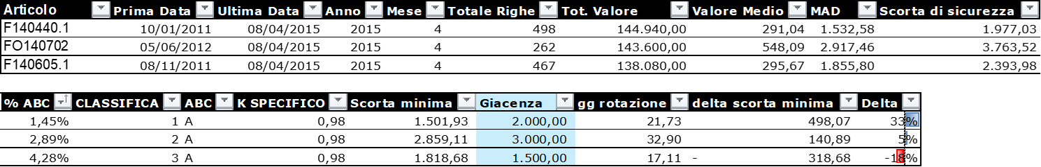
Figura 5: Totali per articolo
Un altro elemento fondamentale da considerare è il tempo medio di rotazione, espresso in giorni. Questo indice permette di capire ogni quanto, in media, un articolo viene completamente rinnovato. Un valore elevato può indicare una scarsa movimentazione e, quindi, un elevato immobilizzo. Ma attenzione: un articolo può avere una rotazione elevata e, al contempo, una giacenza ben superiore alla necessità, semplicemente perché non è stato aggiornato il livello di riordino in funzione della variabilità reale della domanda.
L’analisi dei delta va sempre letta in combinazione con la classificazione ABC e con il MAD: un delta positivo su un articolo “A” a basso MAD può essere considerato fisiologico; su un articolo “C” con alta variabilità, invece, rappresenta un chiaro segnale di inefficienza.
Inoltre, la segmentazione per delta consente di impostare azioni correttive mirate: revisione dei punti di riordino, riduzione degli stock su articoli a basso valore strategico, valutazioni sulla dismissione di referenze obsolete, rinegoziazione dei minimi d’ordine con i fornitori. In questo modo, l’analisi da puramente diagnostica diventa proattiva e guida operazioni che impattano direttamente su costi, flussi di cassa e redditività.
In conclusione, il delta tra giacenza e livelli ottimali non è un dato da relegare a un report di magazzino, ma un indicatore strategico di liquidità. Integrare queste informazioni nella gestione finanziaria significa riconoscere che il magazzino non è solo logistica, ma uno dei principali attori della sostenibilità economica e finanziaria dell’impresa.
Intervenire sul magazzino significa, dunque, agire su una delle leve più trascurate ma potenti della gestione aziendale. Non si tratta solo di fare “pulizia” tra le scorte o di razionalizzare i codici prodotto: si tratta di ripensare il magazzino come componente attiva della strategia finanziaria, capace di generare liquidità interna in modo strutturale e senza ricorrere al sistema bancario. In un contesto in cui ogni euro immobilizzato pesa e ogni punto di tasso si fa sentire sui margini, saper leggere e correggere i delta tra giacenze e scorte ottimali diventa un esercizio di responsabilità manageriale.
L’analisi proposta dal tool AnalisiRapidaDelMagazzino_24 fornisce una mappa chiara e operativa per affrontare questo percorso, articolando indicatori che parlano sia al reparto operativo sia alla direzione finanziaria. Il magazzino cessa così di essere una “zona grigia” e diventa un nodo cruciale da monitorare con attenzione, tanto quanto i flussi di cassa, il ciclo clienti o l’indebitamento.
In definitiva, se è vero che ogni euro in magazzino è un euro sottratto alla banca, allora il miglioramento della gestione delle scorte rappresenta una delle poche politiche aziendali in grado di aumentare la liquidità senza chiedere niente a nessuno. Ed è proprio in questa autonomia finanziaria che risiede il vero valore dell’efficienza.

